中国药科大学研究生网络教学平台

学生使用手册

2021年8月

目 录

一、 用户登录 1
1.1电脑端登陆 1
1.2移动端：下载安装超星学习通 3
1.3注册登录超星学习通 3
二、电脑端学习空间 4
2.1参与讨论 4
2.2查看通知 5
2.3课程学习 5
2.4统计 6
2.5资料 6
2.6作业 6
2.7考试 8
2.8 PBL 8
2.9空间设置 14
三、移动端课程学习 14

用户登录

1.1电脑端登陆
第一种方法：打开中国药科大学官网：https://www.cpu.edu.cn，点击右侧研究生教学平台，进入中国药科大学研究生网络教学平台首页。
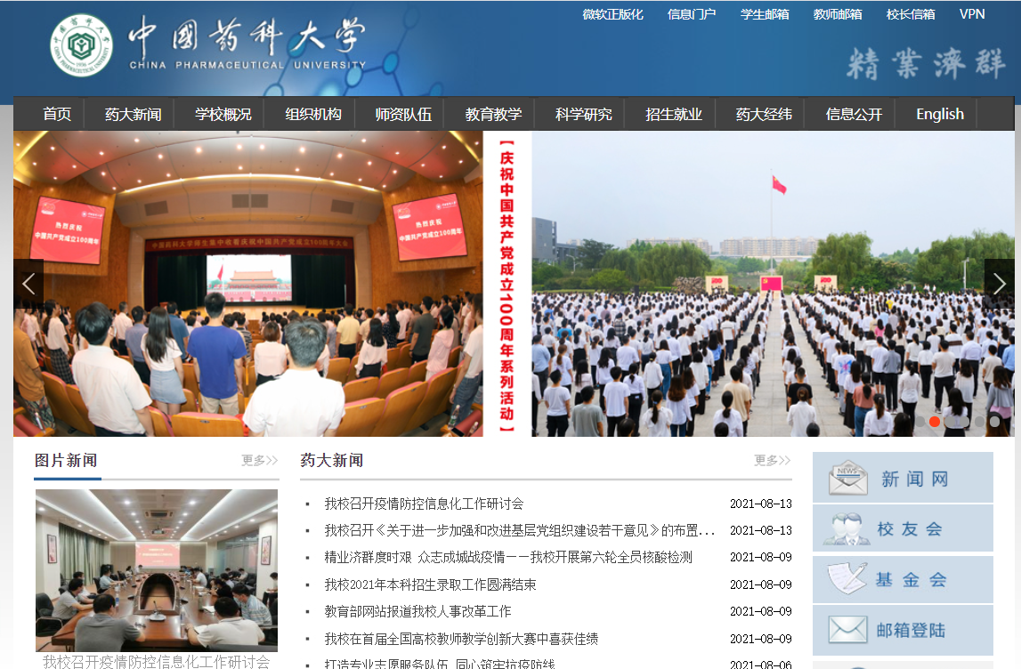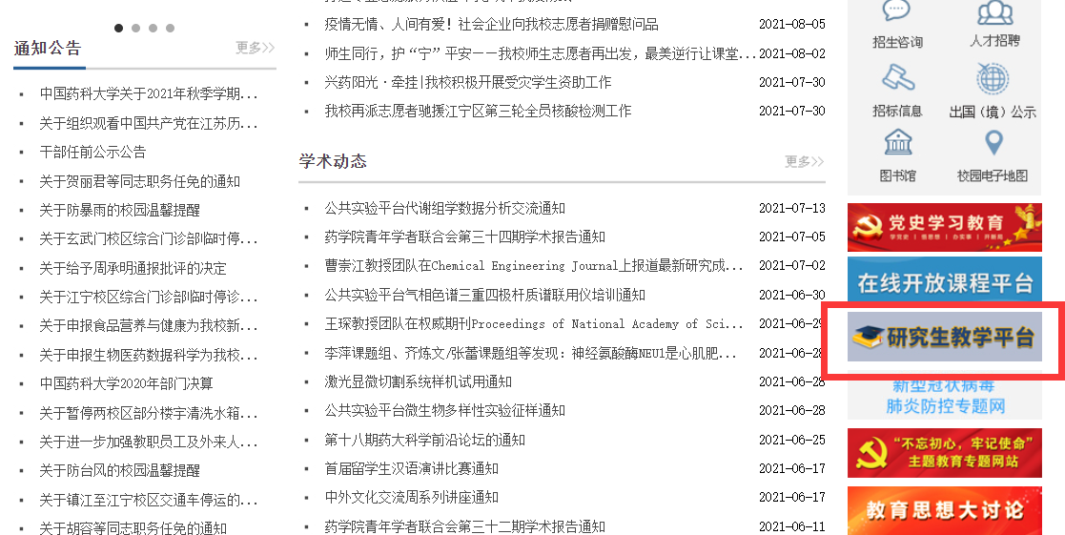
第二种方法：输入中国药科大学研究生网络教学平台网址：http://cpuyjsy.fanya.chaoxing.com，进入中国药科大学研究生网络教学平台首页，见下图。
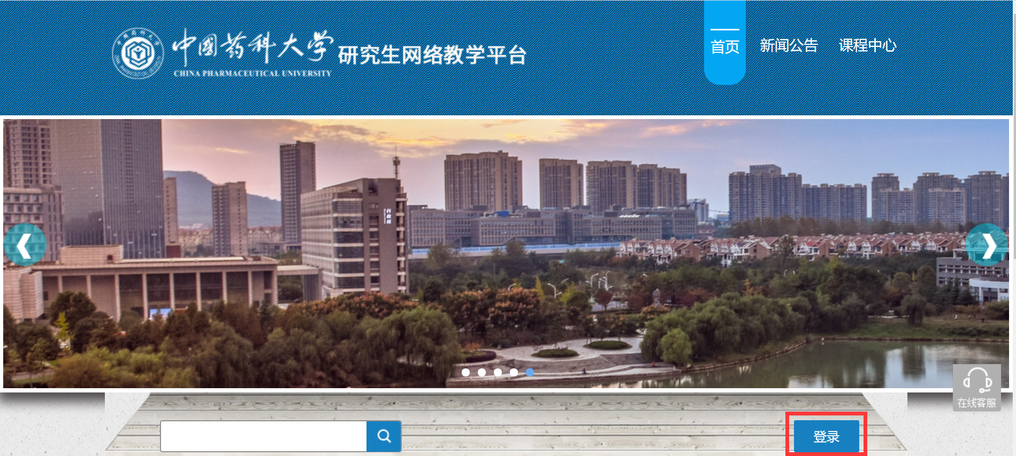

点击平台首页登录按钮，进入中国药科大学统一身份认证登陆界面，输入统一身份认证账号密码完成登陆。
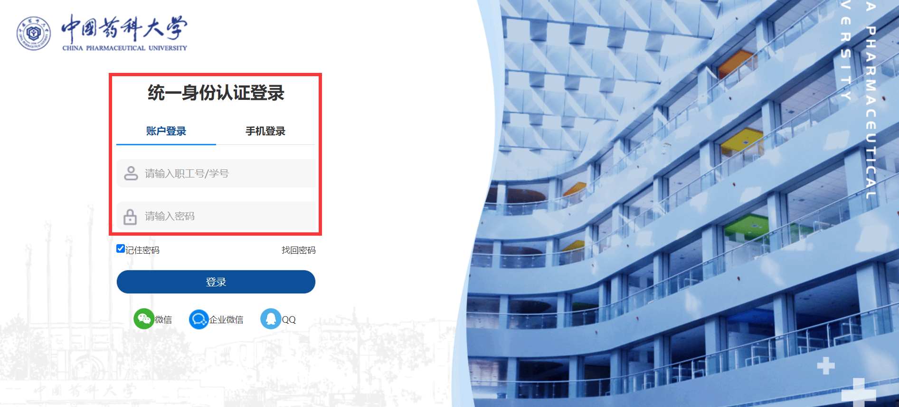

1.2移动端：下载安装超星学习通
扫描下方二维码下载安装超星“超星学习通”客户端（或者从安卓市场、苹果市场搜索“超星学习通”进行下载）

1.3注册登录超星学习通
打开安装好的学习通App，进入注册登录界面，选择“新用户注册”，输入手机号并获取验证码。获取验证码后，设置登陆密码（此密码仅限学习通app登陆使用，电脑端密码使用统一身份认证密码），单位填写：中国药科大学研究生院，依照提示真实填写学号、姓名等信息，完成登陆。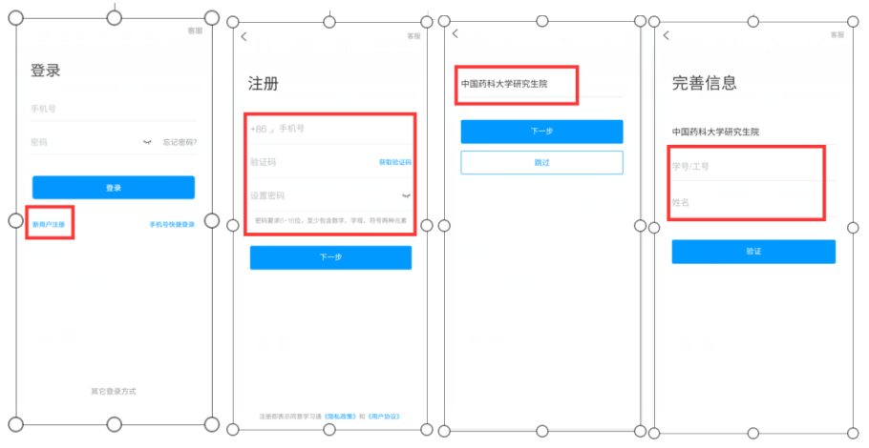

注：在登录过程中有任何问题，请随击登陆页面右上角“客服”按钮与我们联系。

电脑端学习空间
网页版平台登录成功后页面跳转到每个学生的学习空间页面，如下图所示：
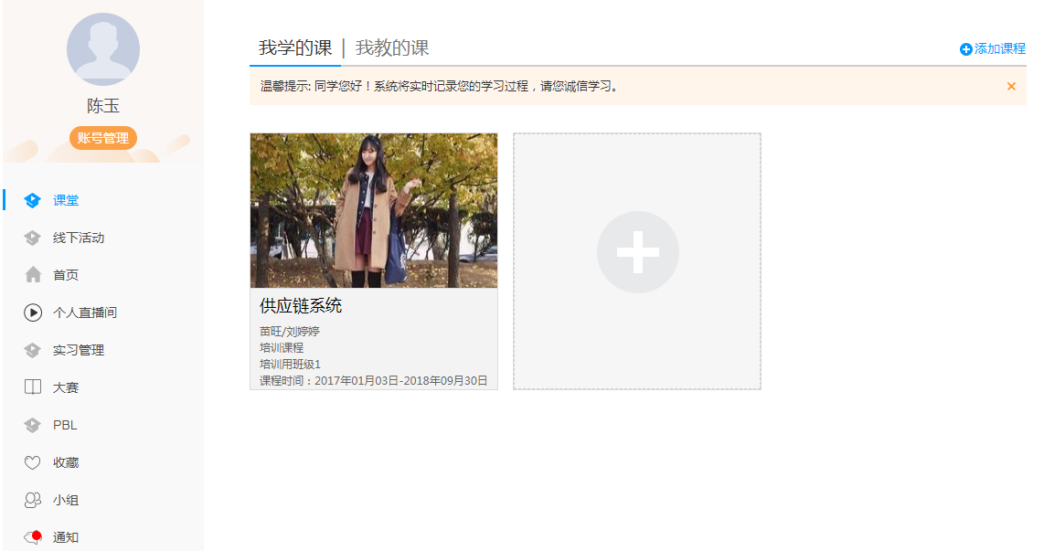 A、左侧为个人信息和空间应用，学生可自由设置个人信息、 管理应用。
B、点击右侧“我学的课”下的课程名称即可进入每门课程的学习界面。
C、每门课程学习界面可以使用讨论、通知、统计、资料、作业、考试等模块功能，下面做详细介绍。

2.1参与讨论
在学习页面的右侧可以发起讨论，查看、回复该课程本班内所有老师、同学的讨论。填写讨论的标题、内容，点击发布即可。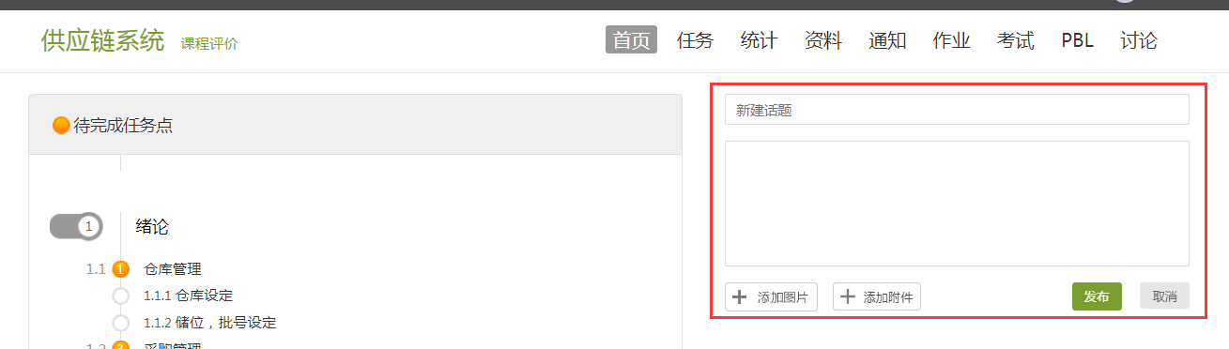

2.2查看通知
在导航栏点击通知，即可查看最新的通知。
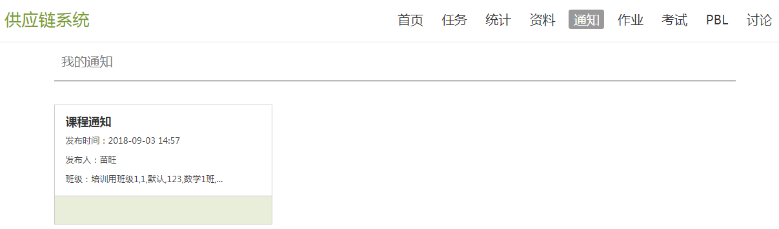

2.3课程学习
- 点击章节知识点名称，即可进行课程内容的学习。图中章节目录前的黄色数字代表该章节中未完成的任务点数，若全部完成，黄色将变成绿色。
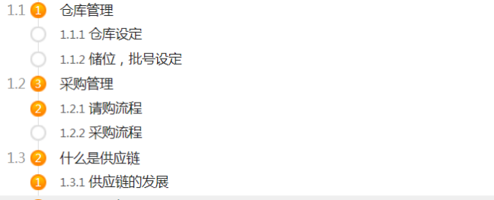

B、点击章节知识点后，学习页面如下图所示。左侧是课程内容，右侧是章节目录，在学习过程中，同学们还可以进行讨论、记录学习笔记。
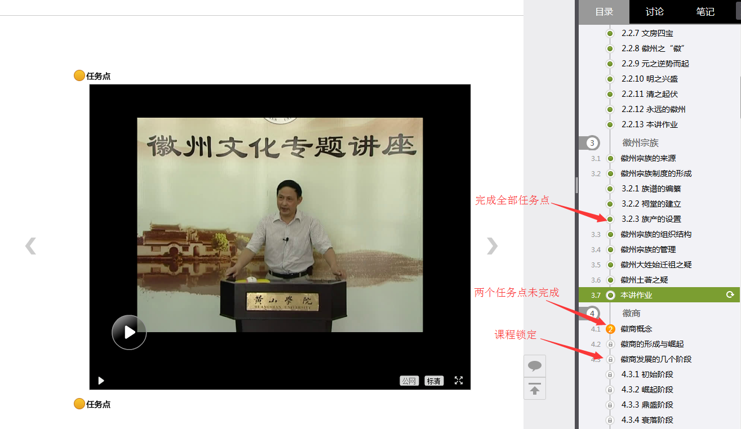

2.4统计
在右上角导航栏中点击统计即可进入统计界面，学生在统计页面可查看自己的学习进度情况。

2.5资料
点击资料进入课程资料界面，可查看教师端推送过来的学习资料。

2.6作业
在课程空间内，点击右上角导航栏作业，进入作业页面后显示我的作业，点击作业即可做作业。
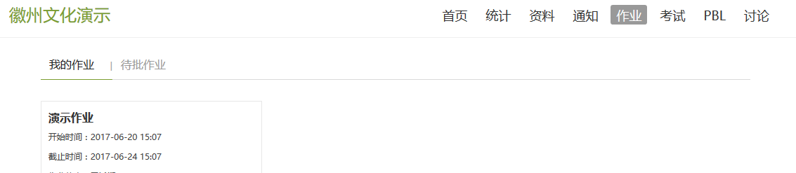

2.6.1我的作业
进入做作业的页面，根据老师布置的作业完成相关问题，作业完成后点击提交，等待老师批阅。
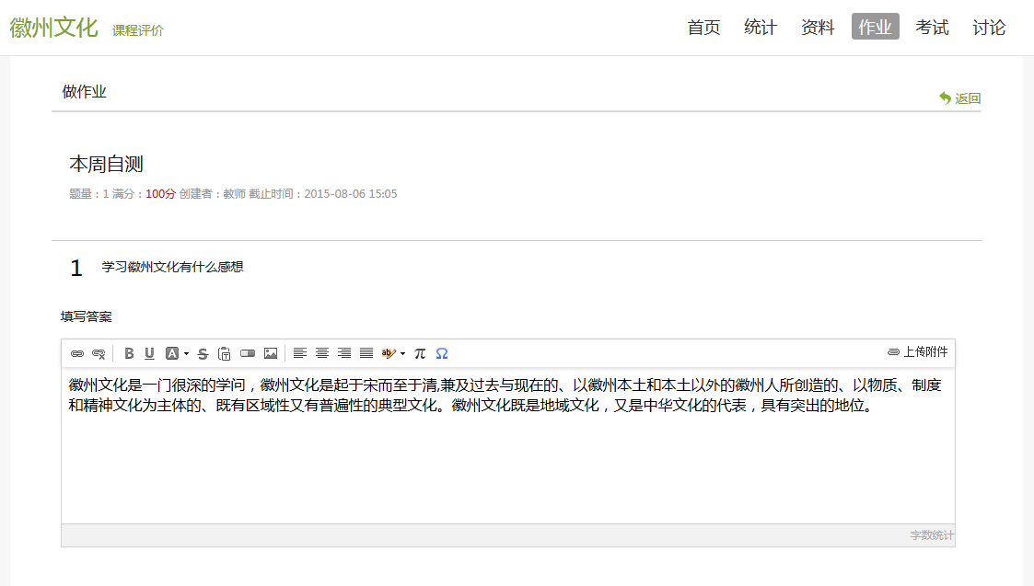

2.6.2生生互评
如果老师在布置作业时设置了生生互评的功能，学生可以对其他同学提交的作业进行评价。在作业界面点击待批作业，可以对其他同学提交的作业进行批阅。
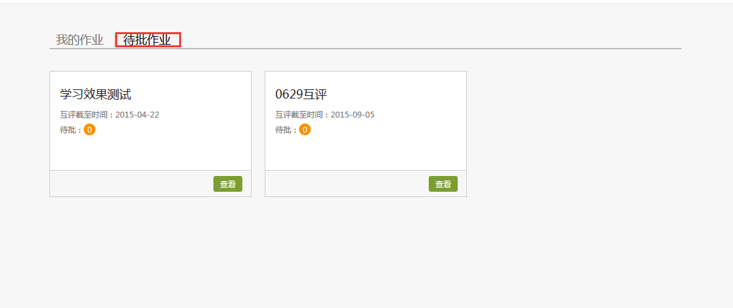

2.7考试
在课程空间内，点击导航栏的考试，进入考试界面，如下图所示，我的考试显示的是已完成的考试和未进行的考试，有效考试时间由老师设置。
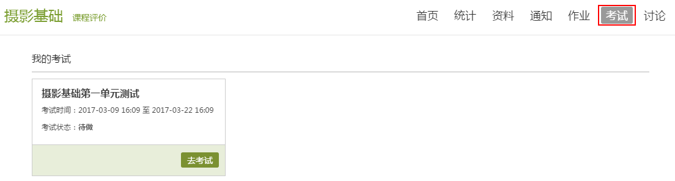

2.8 PBL
PBL（基于项目的学习，基于问题的学习），即以小组为单位，围绕共同的主题，相互协作（讨论、资料）寻求解决问题的方法，形成项目成果。点击右侧PBL按钮，即可进入PBL界面。
此项为教师选择性开设栏目，开设后教师添加项目，对学生进行分组，辅以组内互评，教师完成对小组及小组成员的评价。
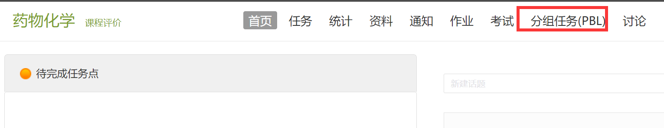
点击进入，如有关教师发布了项目信息。点击我的项目组，可进行查看。
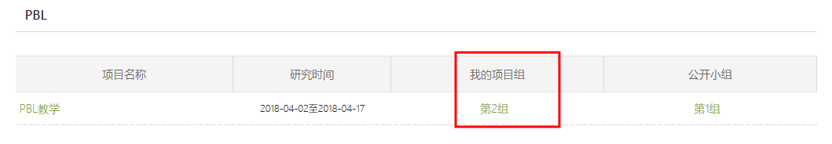
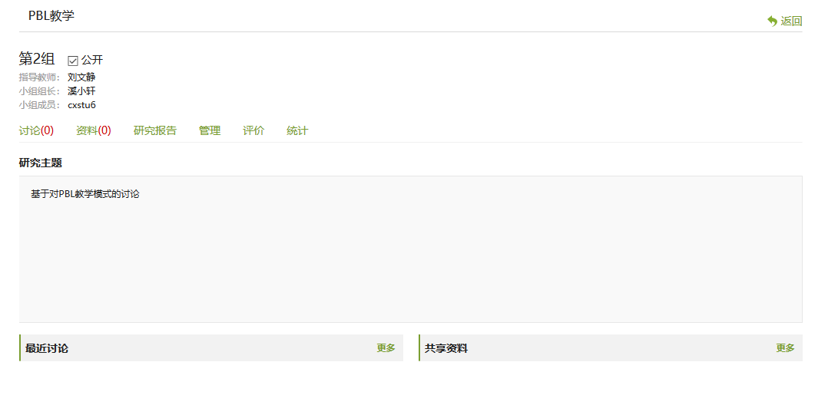

点击更多，或者栏目快捷键，发起讨论，填写信息，点击发布。点击资料，进行上传。
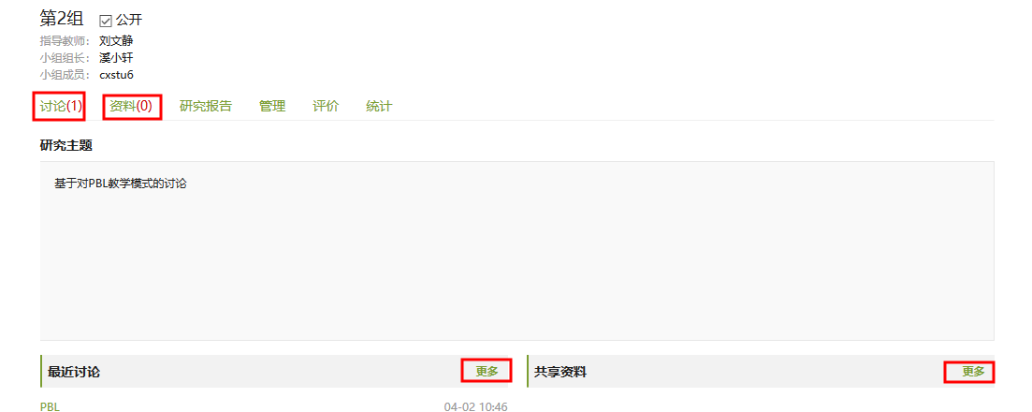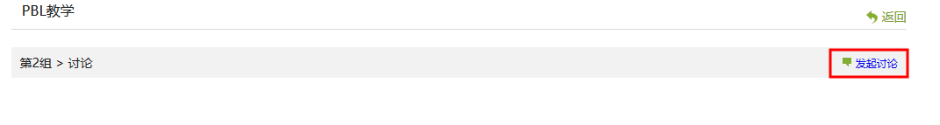
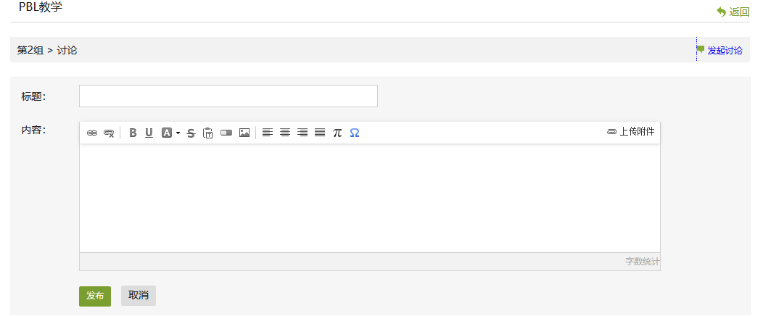
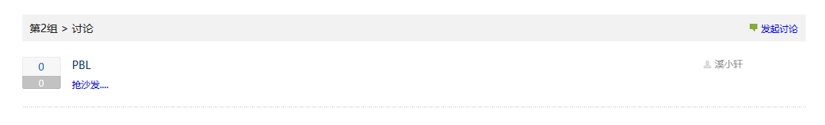
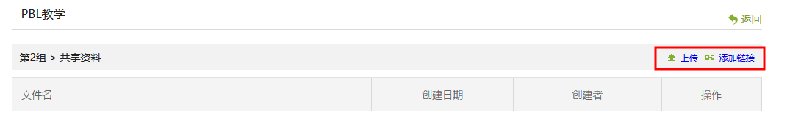
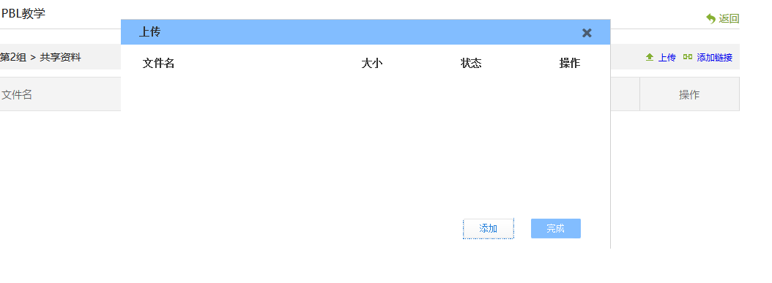
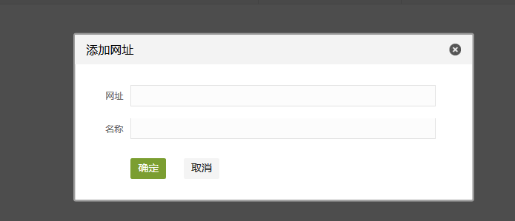

点击研究报告，可以进行填写。
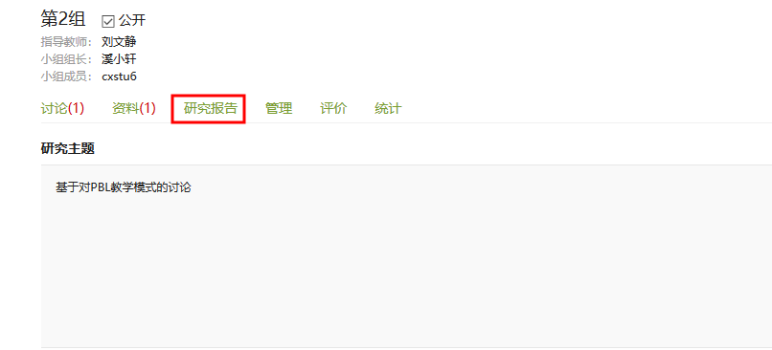
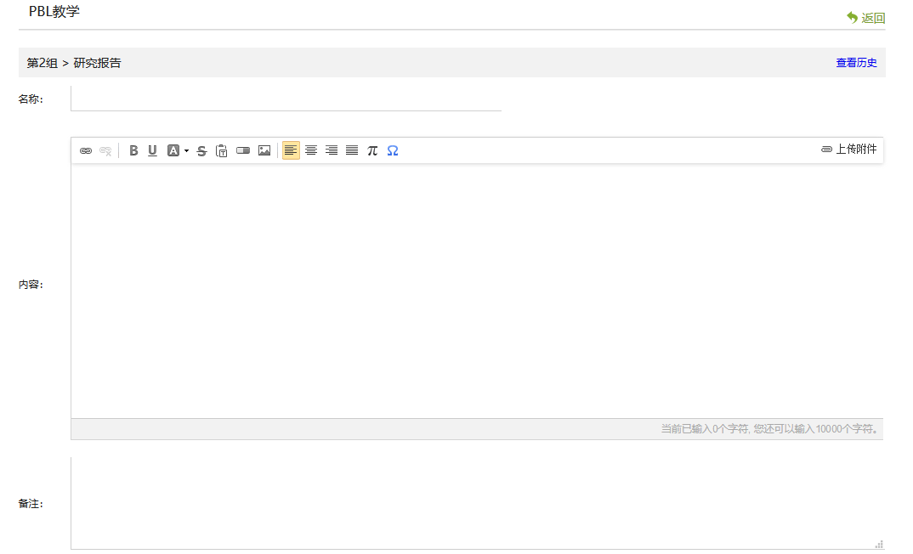
点击管理，组长可以添加小组成员，进行修改。
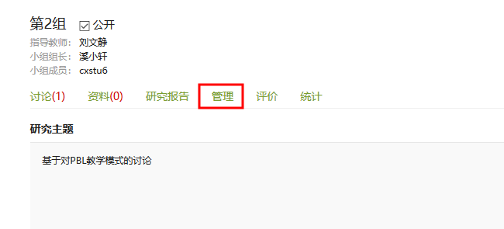
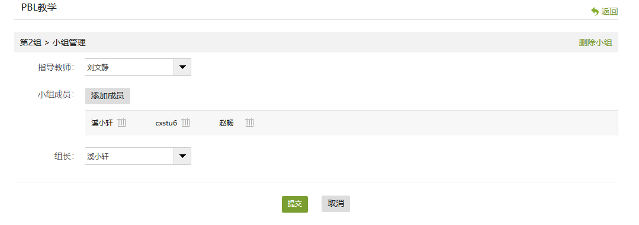
点击评价，可以看到成绩及老师的评语。
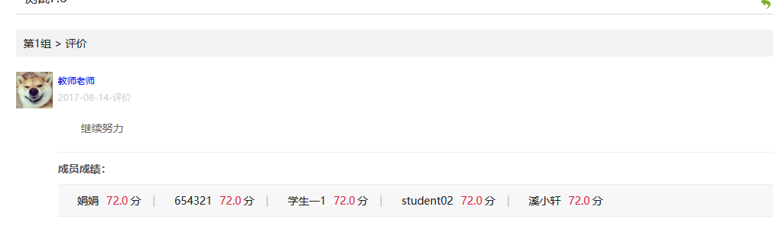
点击统计，可以看到相应的小组统计和成员统计。
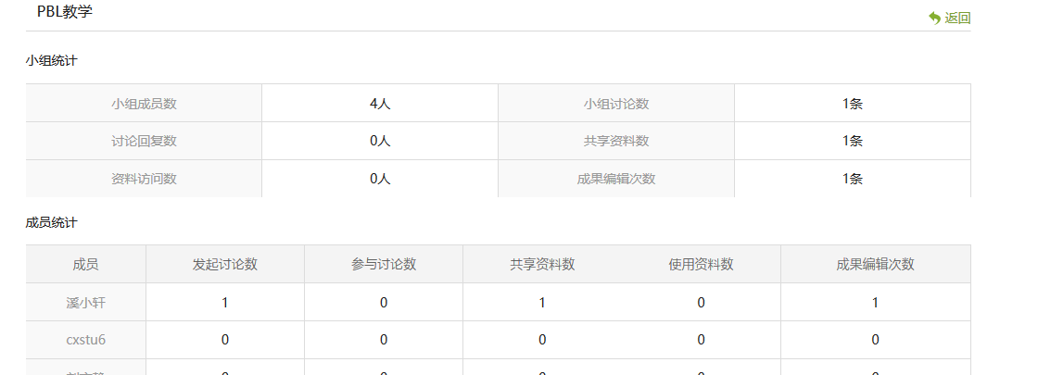
另外，学生还可以在栏目下查看公开小组的相关信息。
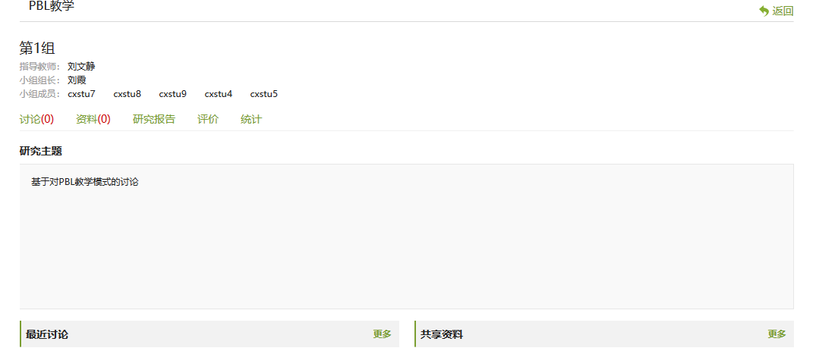

2.9空间设置
点击头像或者头像下方的账号管理，可进入设置界面。
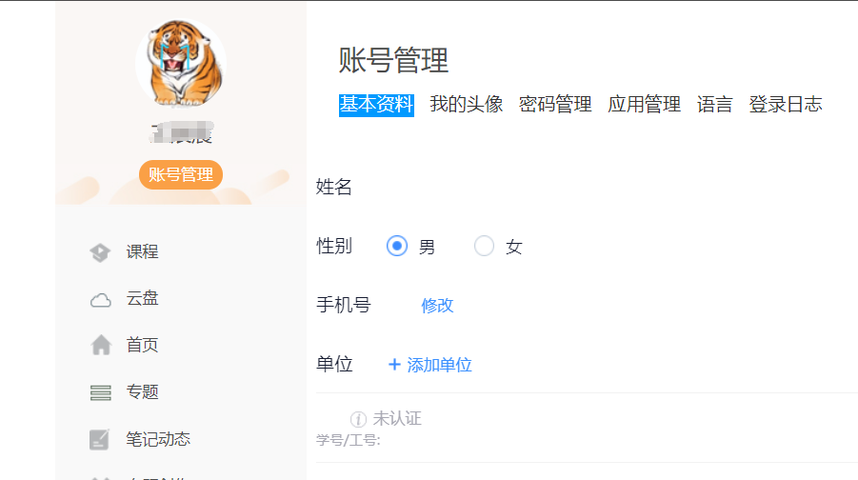

三、移动端课程学习
登陆学习通后，点击“我”-“课程”，会显示所有要学习的课程；
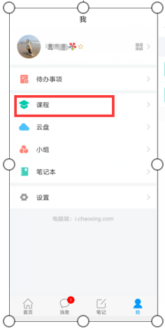
点击某门课程名称后，有“任务”-“章节”-“更多”三个界面，章节模块学习课程内容，任务模块可以进行讨论、作业、考试、签到、抢答等课堂活动，更多模块可以查看该门课程设置及学习笔记、错题集等。
